Beton Test Presi (2000KN-200 Ton basınç kapasiteli)
ÇMS marka beton test pres makinesi farklı şekil ve boyutlardaki beton ve doğal taş numunelerinin basınç deneyi ve eğilme deneyleri yapmak için kullanılmaktadır.
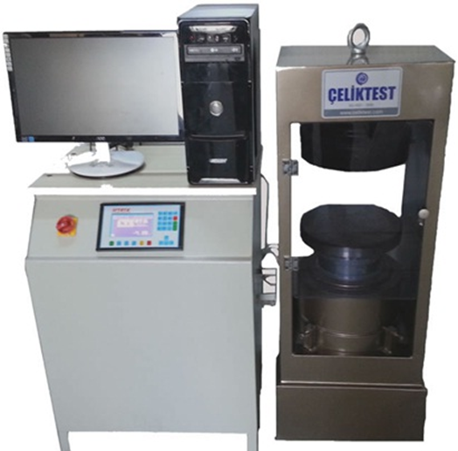
Resim 1. Beton Test Presi
Kullanım Talimatı
- Güç kablosu prize takılır.
- Basınç aleti ve yazıcı üzerindeki anahtar ‘’ I ‘’ konumuna getirilir.
- Numune basınç aletindeki tablalar arasına, tablaların merkezine gelecek şekilde yerleştirilir ve kapağı kapatılır.
- Kumunda bölgesinden numuneye yükleme hızı ayarlanır.
- Alet çalıştır tuşuna basılarak çalıştırılır ve numuneye otomatik olarak yük uygulanmaya başlar.
- Deney sonunda yük otomatik olarak kesilir ve tabla üzerindeki numune parçaları temizlenir. Güç kablosu prizden çekilir.

